上周的主要是在做链下的匹配工作，这里引入了链下用户，链下用户信息与包括以太坊账户地址，头寸类型，掉期时间和掉期数量等关联到一起，如下图：

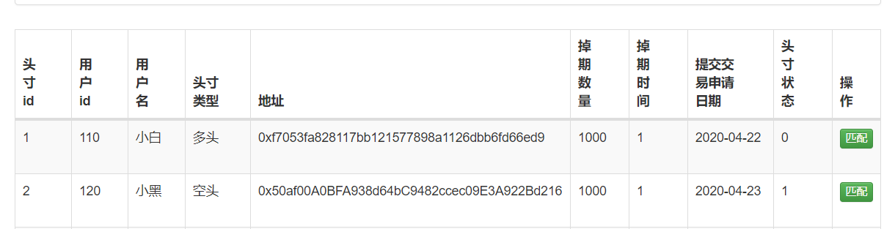

这周的主要工作是实现链下和链上数据的连接，我先说一下我想要做的样子，首先在链下把两个交易对手的信息传输到链上，然后再链上生成包括swap子合约地址在内的一系列信息，返回到链下，再把这些信息用链下用户信息结合到一起，生成如下的数据保存进数据库：



然后就是链上swap内数据会随着时间，以及利率的变化对产生变化，需要把产生变化的数据进行更新，并在数据库中也进行更新，这样就可以把链上链下的数据同步。

遇到的问题描述：

在链上链下的数据传输中出现了问题，链下的是java语言的项目，链上是solidity语言的项目，我们都是在web端进行操作的，java用的是tomcat启动服务，truffle框架下的solidity使用的lite-server启动服务，我找几种方法都传不过去，后来就用了一种很不安全的方法传数据，就像下图：

url传值数据会显示在网址上，还有就是把数据上链生成swap合约之后，根据事件获取的信息要传到java项目中并保存到数据库中，这回出现上述的问题。

下面是现在做成的系统流程图：

①第一个界面就是用户登录界面，用户要与头寸绑定在一起。

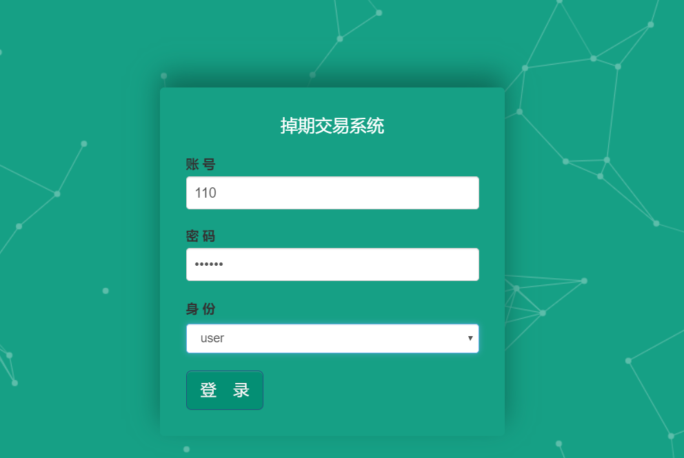

②登录进来就会显示当前用户提交过的头寸申请列表，查询按钮可以根据头寸类型，掉期数量和掉期时间在库里面检索交易对手列表。

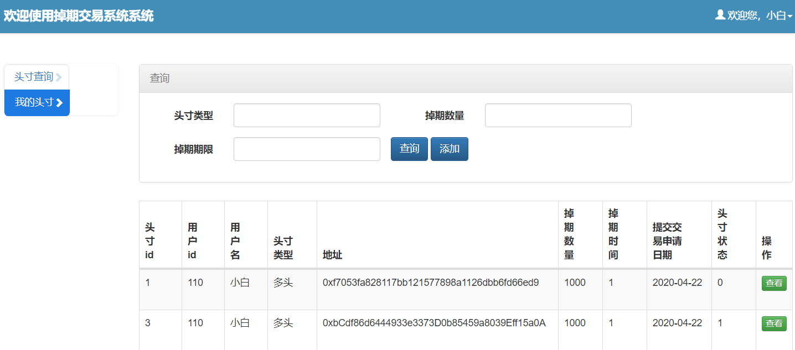

③点击添加按钮可以添加头寸申请。

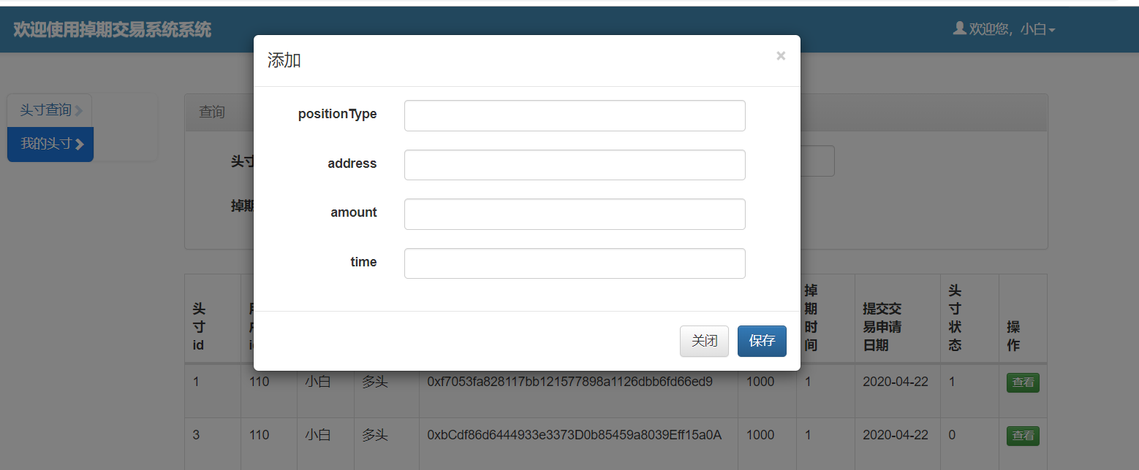

④点击操作栏内的匹配，然后输入自己的头寸id，经过对头寸类型，数量和时间的判断，把这一系列信息传导solidity语言的链上端。

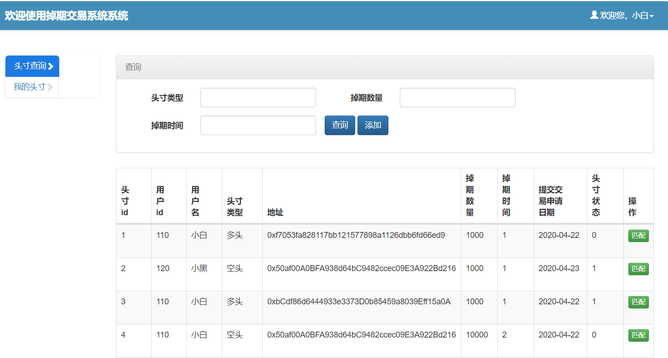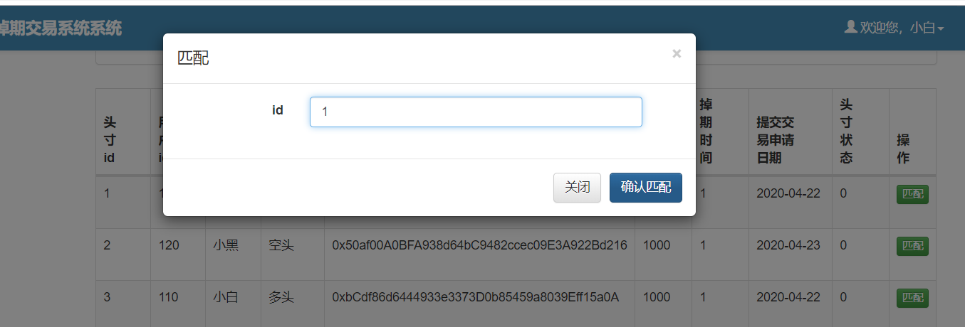

⑤获取java端传来的数据并上链生成swap合约，然后根据事件获取日志文件，在web端显示出来。

